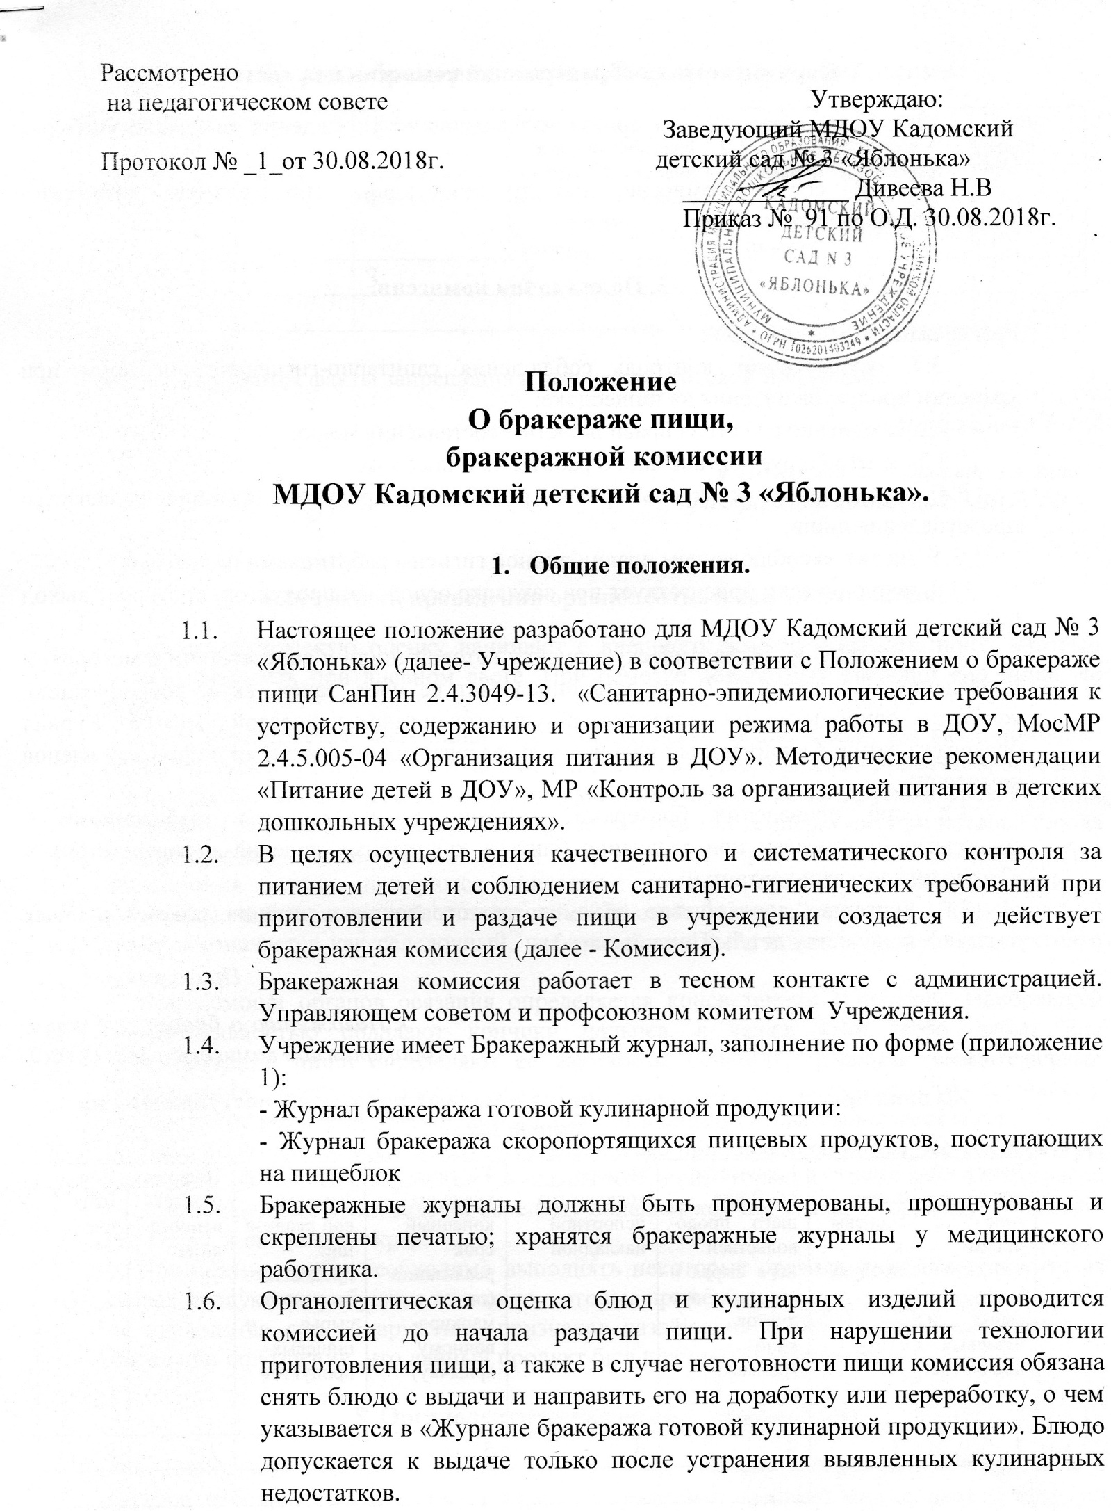
2. Порядок создания бракеражной комиссии и ее состав.
2.1. Комиссия создается приказом заведующий учреждения до начало учебного года.
2.2. В состав комиссии входят: заведующий (председатель комиссии), медицинский работник, повар.

3. Полномочия комиссии.
Бракеражная комиссия ДОУ:
3.1. осуществляет контроль соблюдения санитарно-гигиенических норм при хранении продуктов питания на пищеблоке;
3.2. ежедневно следит за правильностью составления меню;
3.3. контролирует организацию работы на пищеблоке;
3.4. осуществляет контроль сроков реализации продуктов питания и качества приготовления пищи;
3.5. следит за соблюдением правил личной гигиены работниками пищеблока;
3.6. периодически присутствует при закладке основных продуктов, проверяет выход блюд;
3.7. проводит органолептическую оценку готовой пищи в соответствии с методикой проведения (Приложение 2), то есть определяет ее цвет, запах, вкус, консистенцию, жесткость, сочность и т.д. с занесением результатов органолептической оценки в «Журнал бракеража готовой кулинарной продукции» и заверяет оценку личными подписями членов комиссии;
3.8. при проведении бракеража комиссия руководствуется требованиями к технологии и качеству приготовления блюд и кулинарных изделий в соответствии с «Технологическими картами»;
3.9. проверяет соответствие объемов приготовленного питания объему разовых порций и количеству детей (Приложение 3).
Приложение 1
к Положению о бракераже пищи,
бракеражной комиссии в МДОУ № 3
Журнал бракеража скоропортящихся пищевых продуктов, поступающих на пищеблок
Дата и час поступле  -ния продо- вольственного сырья и пищевых продуктов | Наименование пищевых продуктов | Количество поступив  шего продо- вольствен  ного сырья и пищевых про  дуктов (в кило- граммах, литрах, штуках) | Номер товарно-тра  нспортной накладной | Условия хранения и конечный срок реализации (по маркиро-  вочному ярлычку) | Дата и час фактичес кой реализа  ции продоволь  ственного сырья и пищевых продуктов по дням | Подпись ответст-венного лица | При-меча  ние <*>
1 | 2 | 3 | 4 | 5 | 6 | 7 | 8
--------------------------------
Примечание:
<*> Указываются факты списания, возврата продуктов и др.

Журнал бракеража готовой кулинарной продукции
Дата и час изготовления блюда | Время снятия бракера -жа | Наименование блюда, кулинарного изделия | Результаты органолептической оценки и степени готовности блюда, кулинарного изделия | Разрешение к реализации блюда, кулинарно  го изделия | Подписи членов бракераж  ной комиссии | Приме -чание <*>
1 | 2 | 3 | 4 | 5 | 6 | 7
Примечание:
<*> Указываются факты запрещения к реализации готовой продукции.
Приложение 2
к Положению о бракераже пищи,
бракеражной комиссии в МДОУ № 3

4. Методика проведения органолептической оценки пищи.
1. Органолептическую оценку начинают с внешнего осмотра образцов пищи, который лучше проводить при дневном свете. При осмотре определяют внешний вид пищи, ее цвет.
2. Затем определяется запах пищи. Этот показатель особенно важен, так как с помощью обоняния можно установить тончайшие изменения в запахе пищевых продуктов, особенно мяса и рыбы, связанные с начальными явлениями порчи, когда другими способами их установить не удается. Запах следует определять при той температуре, при которой блюда употребляются. Лучше всего запах определяется при затаенном дыхании. Для обозначения запаха пользуются эпитетами: чистый, свежий, ароматный, пряный, молочнокислый, пригорелый, гнилостный, кормовой, болотный, илистый. Специфический запах обозначается как селедочный, чесночный, мятный, ванильный, нефтепродуктов и т.д.
3. При помощи органов осязания определяется консистенция продуктов. Наибольшей чувствительностью обладают кончики пальцев, а также язык, небо, зубы. При пережёвывании пищи определяют ее жесткость, сочность, нежность. Осязательными ощущениями, особенно языка, обусловлено восприятие маслянистости, клейкости, мучнистости, мягкости, прилипаемости, крупно зернистости, рассыпчатости и т.д.
4. Вкус пищи, как и запах, следует устанавливать при характерной для нее температуре. Основные вкусовые ощущения: кислый, сладкий, горький, соленый. Наибольшей чувствительностью к сладкому и соленому обладает кончик языка, к горькому — область его корня, к кислому — края.
5. При снятии пробы необходимо выполнять некоторые правила предосторожности: из сырых продуктов пробуются только те, которые применяют в сыром виде; вкусовая проба не проводится при обнаружении признаков разложения в виде неприятного запаха, а также при подозрении, что данный продукт был причиной отравления.

5. Органолептическая оценка первых блюд
6.1. Для органолептической оценки первое блюдо тщательно перемешивается в котле и берется небольшое количество в тарелку. Отмечают внешний вид и цвет блюда, по которым можно судить о соблюдении технологии его приготовления. Например, буроватокоричневая окраска борща может быть результатом неправильного тушения свеклы.
6.2. Следует обращать внимание на качество обработки используемого сырья, тщательность очистки овощей, наличие посторонних примесей и разные загрязненности. 6.3. При оценке внешнего вида супов и борщей проверяют форму нарезки овощей и других компонентов, сохранение их в процессе варки (не должно быть помятых, утративших форму и сильно разваренных овощей и других продуктов). Целесообразно сравнить набор кореньев и овощей, увиденных при просмотре плотной части первого блюда, с рецептурой по раскладке.
6.4. При органолептической оценке в первую очередь обращают внимание на прозрачность супов и бульонов, особенно изготавливаемых из мяса и рыбы. Недоброкачественные мясо и рыба дают мутные бульоны. Капли жира имеют мелкодисперсный вид и на поверхности не образуют жирных янтарных пленок.
6.5. При проверке пюреобразных супов пробу сливают тонкой струйкой из ложки в тарелку, отмечая густоту, однородность консистенции, наличие не протёртых частиц. Суп пюре должен быть однородным по всей массе, без отслаивания жидкости на его поверхности.
6.6. При определении вкуса и запаха отмечают, обладает ли блюдо присущим ему вкусом, нет ли постороннего привкуса и запаха, наличия горечи, несвойственной свежеприготовленному блюду, кислотности, недосолености, пересола. У заправочных и прозрачных супов вначале пробуют жидкую часть, обращая внимание на аромат и вкус. Если первое блюдо заправляется сметаной, то вначале его пробуют без сметаны.
6.7. В детском саду не должно быть блюд с привкусом сырой и подгоревшей муки, с недоваренными или переваренными продуктами, комками заварившейся муки, резкой кислотностью, пересолом и пр.

6. Органолептическая оценка вторых блюд
7.1. В блюдах, отпускаемых с гарниром и соусом, все составные части оцениваются отдельно. Соусным блюдам (гуляшу, рагу) дается общая оценка. При внешнем осмотре блюд обращают внимание на характер нарезки кусков мяса (поперек или вдоль волокон), равномерность рационирования, цвет поверхности, наличие поджаренной корочки с обеих сторон изделия, толщину слоя панировки. В изделиях из мяса и рыбы определяют цвет, как на поверхности, так и на разрезе, что позволяет выявить нарушения в технологии приготовления блюда. Так, заветренная темная поверхность отварных мясных продуктов свидетельствует о длительном хранении их без бульона, розово-красный цвет на разрезе котлет говорит о недостаточной прожаренности или нарушении сроков хранения котлетного мяса.
7.2. Консистенция блюда дает представление о степени готовности и отчасти о соблюдении рецептуры при его изготовлении (например, мажущая консистенция изделий из рубленого мяса указывает на добавление в фарш избыточного количества хлеба).
7.3. Степень готовности и консистенцию блюд из мясопродуктов, птицы и рыбы определяют проколом поварской иглой или деревянной шпилькой, которые должны легко входить в толщу готового продукта.
7.4. При определении вкуса и запаха блюд обращают внимание на наличие специфических запахов. Это особенно важно для рыбы, которая легко впитывает посторонние запахи из окружающей среды. Вареная рыба должна иметь вкус, характерный для данного ее вида с хорошо выраженным привкусом овощей и пряностей, а жареная — приятный, слегка заметный привкус свежего жира, на котором ее жарили. Рыба должна быть мягкой, сочной, не крошащейся, сохраняющей форму нарезки. Мясо птицы должно быть мягким, сочным и легко отделяться от костей.
7.5. При наличии крупяных, мучных или овощных гарниров проверяют их консистенцию. В рассыпчатых кашах хорошо набухшие зерна должны отделяться друг от друга. Распределяя кашу тонким слоем на тарелке, проверяют присутствие в ней необрушенных зерен, посторонних примесей, комков. При оценке консистенции каши ее сравнивают с запланированной по меню-раскладке, что позволяет выявить недовложение.
7.6. Макаронные изделия, если они сварены правильно, должны быть мягкими и легко отделяться друг от друга, не склеиваясь, свисать с ребра вилки или ложки. Биточки и котлеты из круп должны сохранять форму после жарки.
7.7. При оценке овощных гарниров обращают внимание на качество очистки овощей и картофеля, консистенцию блюд, их внешний вид, цвет. Так, если картофельное пюре разжижено и имеет синеватый оттенок, следует поинтересоваться качеством исходного картофеля, процентом отходов, закладкой и выходом, обратить внимание на наличие в рецептуре молока и жира. При подозрении на несоответствие рецептуре блюдо следует направить на анализ в лабораторию.
7.8. Консистенцию соусов определяют, сливая их тонкой струйкой с ложки в тарелку. Если в соус входят пассированные коренья, лук, то их отделяют и проверяют состав, форму нарезки, консистенцию. Обязательно обращают внимание на цвет соуса. Если в него входят томат и жир или сметана, то соус должен иметь приятный янтарный цвет. Плохо приготовленный соус с частичками пригоревшего лука имеет серый цвет, горьковато-неприятный вкус. Блюдо, политое таким соусом, не вызывает у ребенка аппетита, снижает вкусовые достоинства пищи и ее усвоение.
Приложение 3
к Положению о бракераже пищи,
бракеражной комиссии в МДОУ № 3
7. Инструкция по измерению объема блюд
1. Объем первых блюд устанавливается на основании емкости кастрюли или котла и числа заказанных порций.
2. Масса вторых блюд (каши, пудинги и т.д.) определяется путем взвешивания всех порций в общей посуде с вычетом массы тары и учетом числа порций.
3. Из порционных блюд (котлеты, биточки, мясо птицы и т.д.) взвешиваются 10 порций вместе и выборочно 2-3 порции, устанавливается средняя масса одной порции.
4. Отклонения от нормы в одной порции не должны превышать + 3%, но масса 10 порций должна соответствовать норме

